卫生健康信息

（第38期）

奈曼旗卫健系统党委 奈曼旗卫健委 2025年10月20日

奈曼旗卫健委召开专题调度会 筑牢健康防线助力乡村振兴衔接
为扎实推进巩固拓展健康扶贫成果与乡村振兴有效衔接，确保顺利通过衔接期考核，10月20日，奈曼旗卫生健康委员会组织召开工作调度会，聚焦近期工作短板，部署下一阶段重点任务。
会议由旗卫健委副主任石振波主持，党组书记、主任张威出席并讲话。旗人民医院、蒙医医院院长及分管副院长，各基层卫生院院长、分管副院长，社区服务中心主任及相关工作人员共计60余人参会。
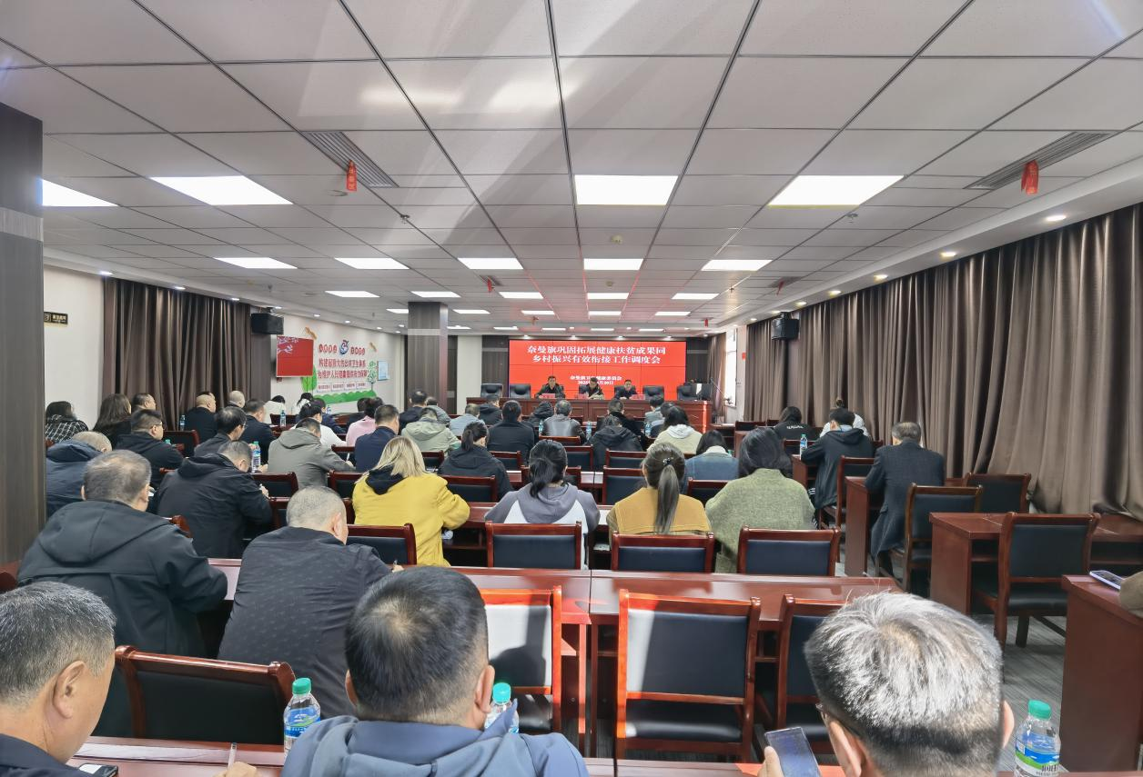
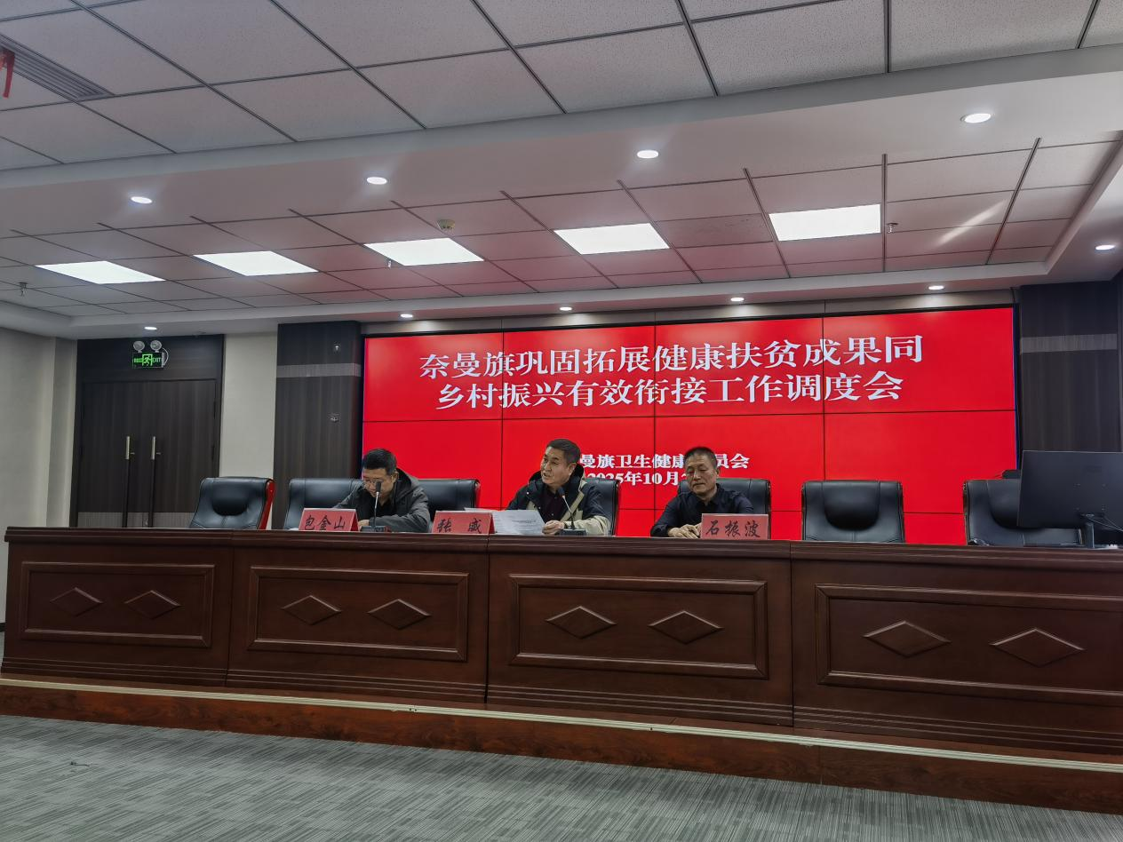
会上，首先通报了近期自治区督导考核、通辽市驻站指导及卫健委内部督导中发现的各类问题。张威主任在讲话中强调，全体参会单位要进一步提高对巩固衔接期工作的重视程度，坚决杜绝“问题不认领、认领不整改、整改走过场”的现象；需对照通报问题逐项梳理、查漏补缺，全力补齐工作短板，以“落实到位、群众满意”为核心目标，切实将健康保障工作落到实处，为乡村振兴战略稳步推进筑牢健康根基。

供稿：卫健委赵立云
审核：卫健委于文君
终审：卫健委石振波

